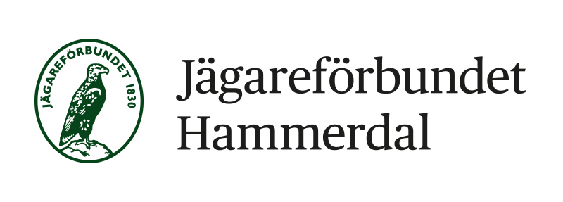

Kallelse till årsmöte
Torsdag den 19 februari 2026 kallas kretsens medlemmar till årsmöte i Medborgarhuset Hammerdal
Program
18:00 – 19:00 Hornmätning
Rolf Elverum, trofémätning. Medlemspriset är 300kr för bedömning och 150kr för medalj.
18:30-19:00 Information
Gun Fahlander, styrelseordförande Jägareförbundet Mitt Norrland och tillika ordförande i Jägareförbundets Fjällråd deltar vid årsmötet och kommer att ge aktuell information från Jägareförbundet.
Mötesförhandling
kl 19:00-19:30.
Dagordning för mötet kommer att finnas för läsning och nedladdning på vår hemsida: https://krets.jagareforbundet.se/
hammerdal
19:30-19:45 Fika
Kretsen bjuder på fika.

19:45-20:30 Gästföreläsare
Jon Lovén och Michael Backman, Polisen
Jon och Michael som är jägare och poliser informerar om lagar och regler kring jakt och vapen.
Under frågestund kan dina egna frågor belysas.
Mötesförhandling fortsätter 20:30-21:00

Stadgeändring
Förslaget gäller att krav på sex suppleanter till styrelsen ersätts med möjlighet att välja suppleanter om mötet så beslutar.

Utdelning av stipendium
Kretsens Ungdomsstipendium kommer att delas ut

